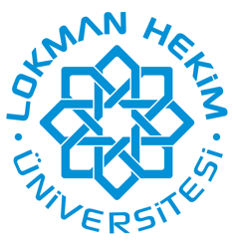
Lokman Hekim Üniversitesi Tıp Fakültesi
2022-2023 Eğitim Dönemi
Mezuniyet Öncesi Eğitim Seminerleri Programı

1. DÖNEM
19  Ekim  2022 | SEMİNER: “TEMEL GİRİŞİMCİLİK”  Fatih VARDAR  Lokman Hekim Üniversitesi  STEK
9  Kasım  2022 | SEMİNER: “HARVARD RÜYASI”  Stj. Dr. Feyza CANAN  Lokman Hekim Üniversitesi Tıp Fakültesi  Dönem V Öğrencisi
16  Kasım  2022 | SEMİNER: “OLAY YERİ İNCELEME - DELİL”  Dr. İbrahim SEMİZOĞLU  Gençlik ve Spor Bakanlığı  Bilgi İşlem Daire Başkanı
23  Kasım  2022 | SEMİNER: “Kolon ve mide kanserinde 5-ALA aracılı fotodinamik tanı”  Dr. Öğr. Üyesi Simge ÜNAY  Lokman Hekim Üniversitesi Tıp Fakültesi  Biyofizik Anabilim Dalı
7  Aralık  2022 | SEMİNER: “ZAMANI İYİ KULLANMAK”  Fatih VARDAR  Lokman Hekim Üniversitesi  STEK

